As redes e modos de transporte e telecomunicações

- Ordena as letras (A a C), que se referem a transportes, do mais antigo para o mais recente no que se refere à data de invenção.

- Barco a vapor.
- Locomotiva a vapor.
- Metropolitano.
- Balão.

- Ordena as letras (A a C), com base no gráfico, colocando as regiões por ordem decrescente no que se refere ao número de pessoas com acesso à Internet.

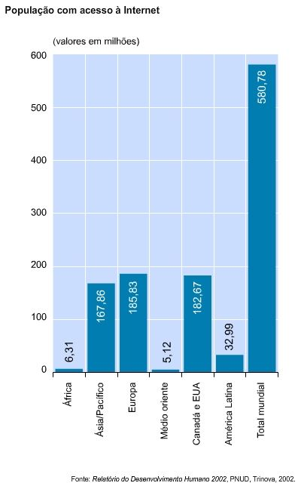
Gráfico - Utilização de internet no Mundo

- Europa
- Ásia / Pacífico
- África
- Canadá e EUA
- América Latina
- Médio Oriente

- Ordena as letras (A a C), com base no gráfico, colocando os países por ordem crescente relativamente ao número de utilizadores de Internet por cada 1000 habitantes.

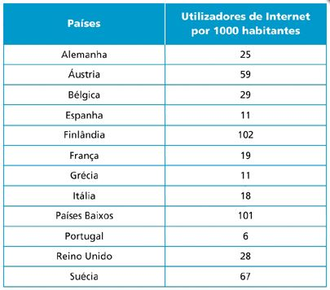
Tabela - Utilização de internet na Europa

- Países Baixos
- Espanha
- Bélgica
- Itália
- Suécia
- Portugal

- Associa o número do item da coluna I à letra identificativa do elemento da coluna II.

Faz corresponder os principais aeroportos portugueses às respetivas cidades.

Coluna I  - Aeroporto da Portela.  - Aeroporto Francisco Sá Carneiro.  - Aeroporto João Paulo II. | Coluna II  - Lisboa.  - Ponta Delgada.  - Porto.

- Associa o número do item da coluna I à letra identificativa do elemento da coluna II.

Faz corresponder os veículos aos respetivos modos de transporte.

Coluna I  - Petroleiro.  - Camião.  - Avião.  - Comboio. | Coluna II  - Ferroviário.  - Marítimo.  - Rodoviário.  - Aéreo.

- Associa o número do item da coluna I à letra identificativa do elemento da coluna II.

Faz corresponder o conceito à respetiva definição.

Coluna I  - Meios de comunicação.  - Redes de telecomunicações. | Coluna II  - Equipamentos necessários para o envio e receção de informação.  - Conjunto de vias de suporte que permitem enviar e receber informação.

- Associa o número do item da coluna I à letra identificativa do elemento da coluna II.

Faz corresponder o meio de comunicação à respetiva descrição.

Coluna I  - Videoconferência.  - Fax.  - Videotelefone. | Coluna II  - Equipamento de comunicação audiovisual entre várias pessoas que podem estar separadas por grandes distâncias.  - Aparelho que permite a transmissão de mensagens escritas por via telefónica.  - Telefone com ecrã que possibilita ver as pessoas com quem se fala.

- Qual é o significado da sigla CRIL, uma das principais vias da capital portuguesa?

- Como se denomina um pequeno aeroporto onde aterram essencialmente avionetas?

- Qual é a designação atribuída aos navios que transportam minerais?

- Assinala o conceito que determina o custo despendido para percorrer uma determinada distância.

- Rede de transporte.
- Distância-custo.
- Acessibilidade.
- Distância-tempo.

- Assinala o veículo ideal para transportar mercadorias de grande tonelagem a grandes distâncias.

- Avião.
- Barco.
- Camião.
- Comboio.

- Assinala o modo mais adequado para transportar flores do Funchal para Lisboa.

- Camião.
- Avião.
- Gasoduto.
- Barco.

- Assinala aquele que constitui um impacte negativo dos transportes.

- Poluição atmosférica.
- Subida do desemprego.
- Incremento do turismo.
- Diminuição da distância-tempo.
- Assinala aquele que não é um impacte negativo dos transportes.

- Contaminação atmosférica.
- Incremento do turismo.
- Marés negras.
- Destruição de solos agrícolas.

- Assinala o conceito que determina o tempo gasto para percorrer uma determinada distância.

- Rede de transporte.
- Distância-custo.
- Acessibilidade.
- Distância-tempo.

- Completa os espaços com as opções disponíveis de forma a obteres afirmações corretas.

A _________________ dos transportes e a melhoria das _________________ contribuem para o _________________ económico e social das regiões porque facilitam a deslocação de _________________ e mercadorias.

Opções:
revolução, modernização, simplificação, infraestruturas, vias rápidas, bombas de serviço, atraso, desenvolvimento, animais, pessoas, ouro

- Assinala o transporte mais adequado para realizar uma viagem de negócios entre Lisboa e Macau para uma reunião urgente.

- Avião.
- Barco.
- Automóvel.
- Comboio.

- Assinala o nome do primeiro aparelho moderno de telecomunicação.

- Telemóvel.
- Telefone.
- Telefax.
- Telégrafo.

- A partir do planisfério, assinala o continente com maior número de utilizadores de telemóvel.

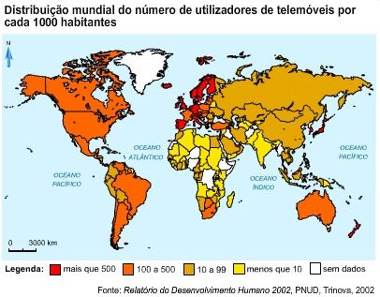
Figura - Utilização de telemóvel no Mundo

- América do Norte.
- Europa.
- Ásia.
- África.

As redes e modos de transporte e telecomunicações Soluções

- D – A – B – C.
- A – D – B – E – C – F.
- F – B – D – C – E – A.
- 1 – A; 2 – C; 3 – B.
- 1 – B; 2 – C; 3 – D; 4 – A.
- 1 – A; 2 – B.
- 1 – A; 2 – B; 3 – C.
- Cintura Rodoviária Interior de Lisboa.
- Aeródromo.
- Mineraleiros.
- b)
- b)
- b)
- a)
- b)
- d)
- modernização; infraestruturas; desenvolvimento; pessoas.
- b)
- a)
- d)

